

Module SharedResources : Détail sur la configuration des profils d'usage des métadonnées

Profil d'usages
Il existe 3 profils d'usages dont les droits en lecture/écriture sur les métadonnées et leur coté optionnel ou obligatoire ou optionnel à renseigner se se gèrent via l’administration centrale du module.
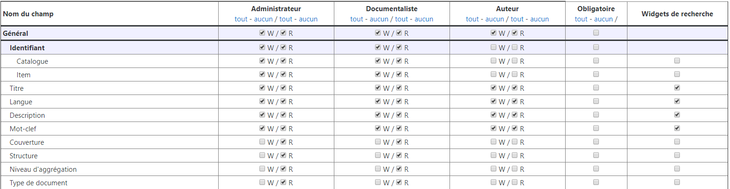

Exemple de rendu des metadata
Ici en exemple la branche “Général”.
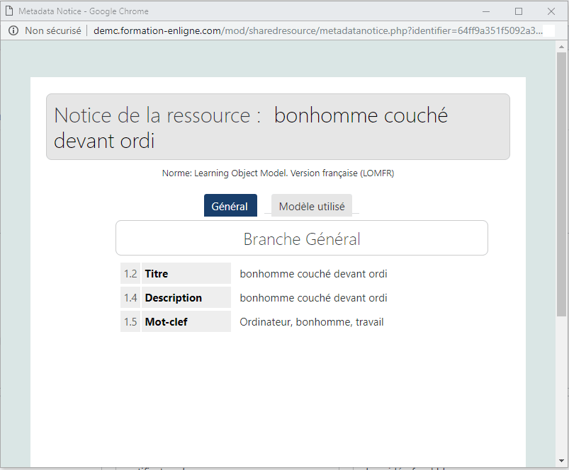

Exemple de rendu des widgets
Choix des widgets de recherche à afficher dans l'interface des profils d'usages pour chaque branche taxonomique.
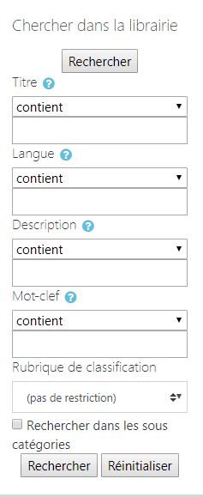

Revenir à l'index du composant - Revenir à l'index des plugins - Revenir au catalogue

